Додаток А.
Комплект графічних матеріалів

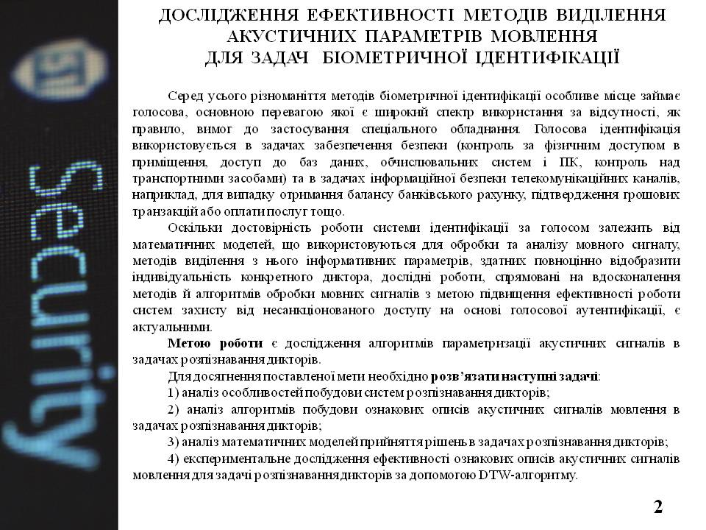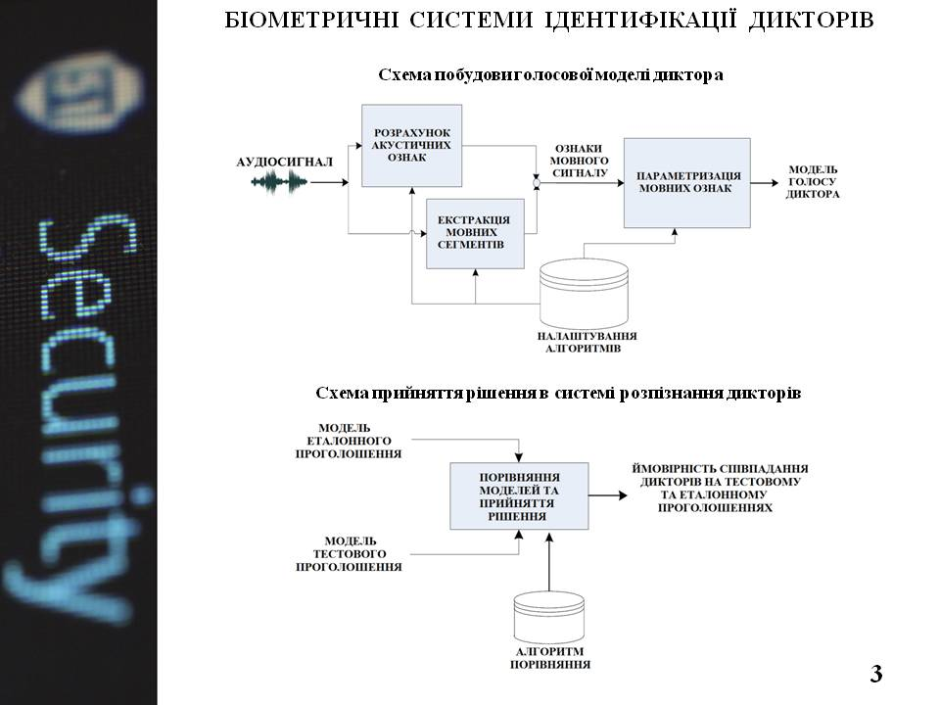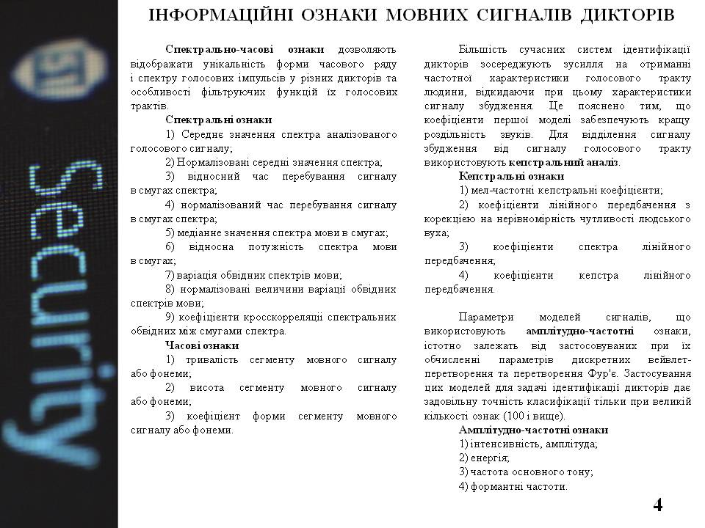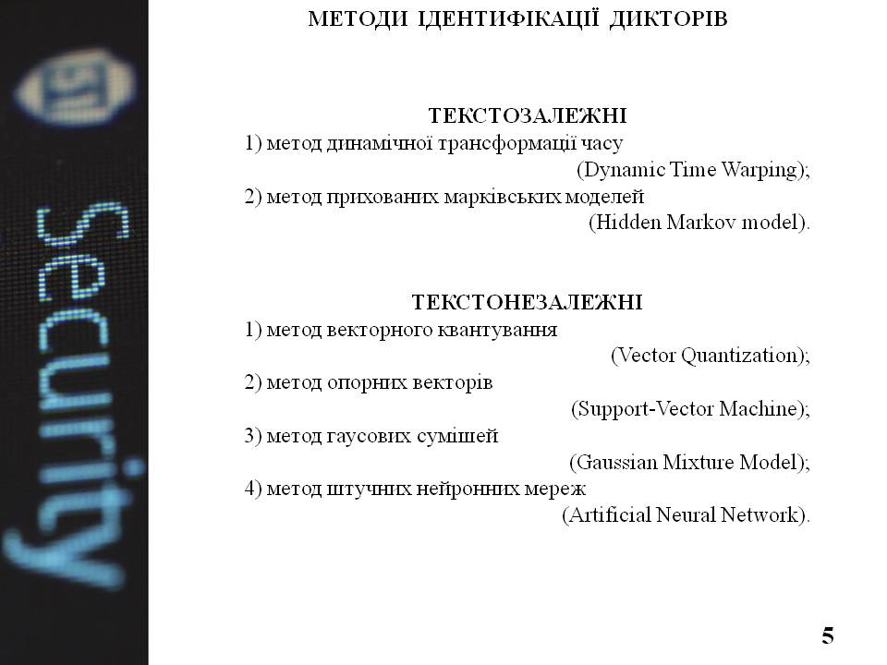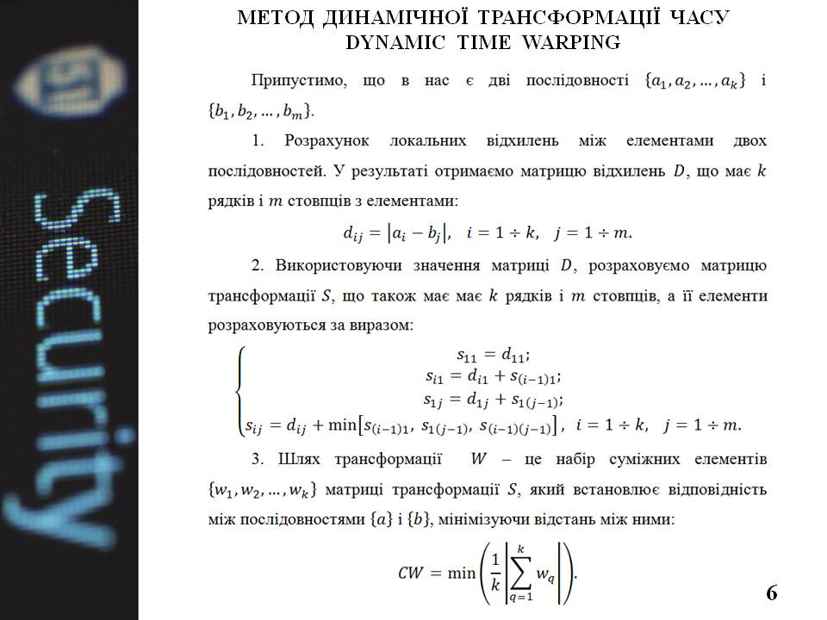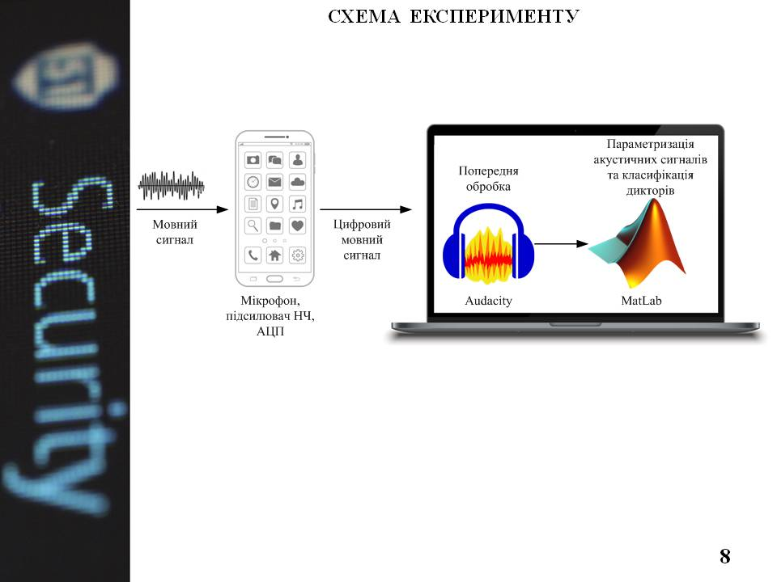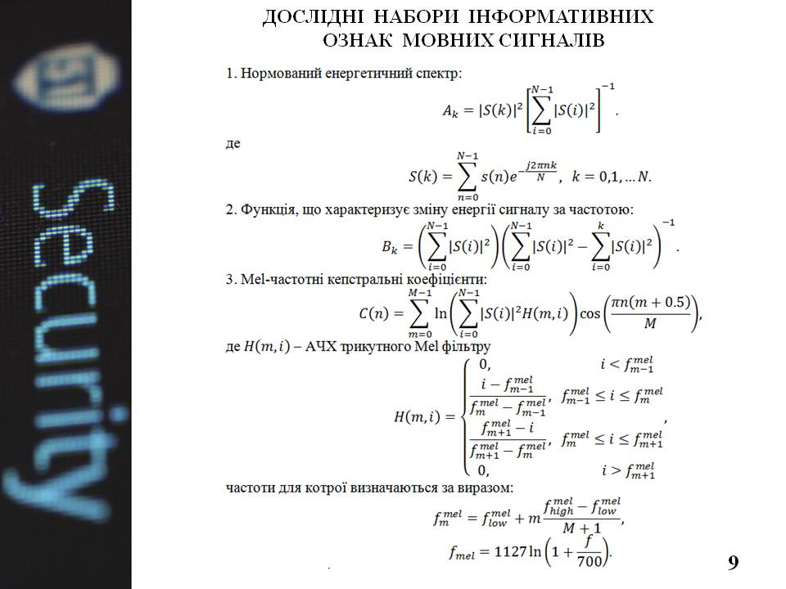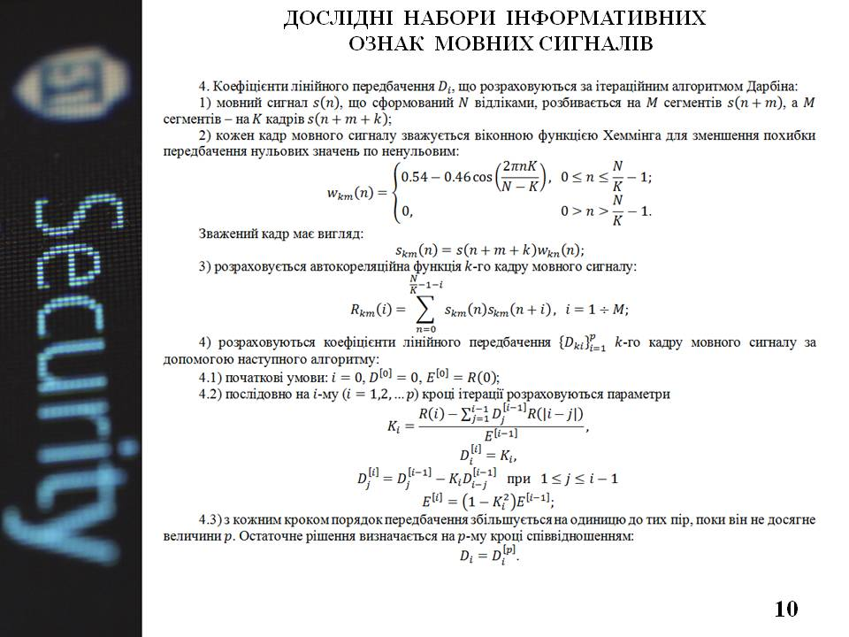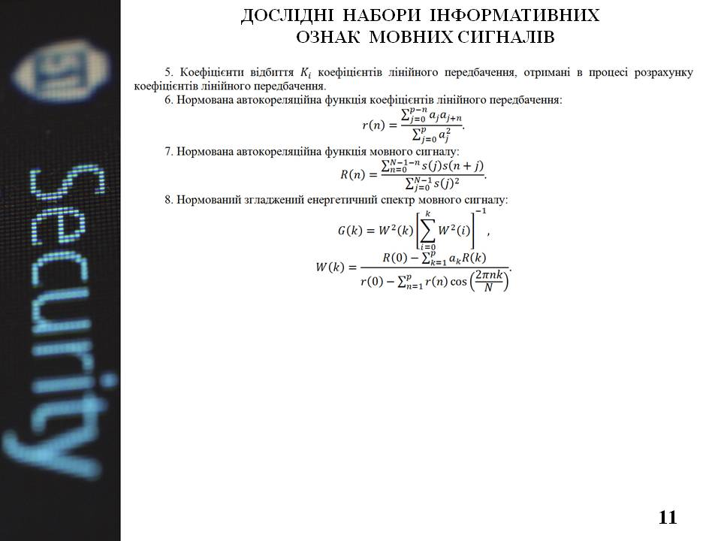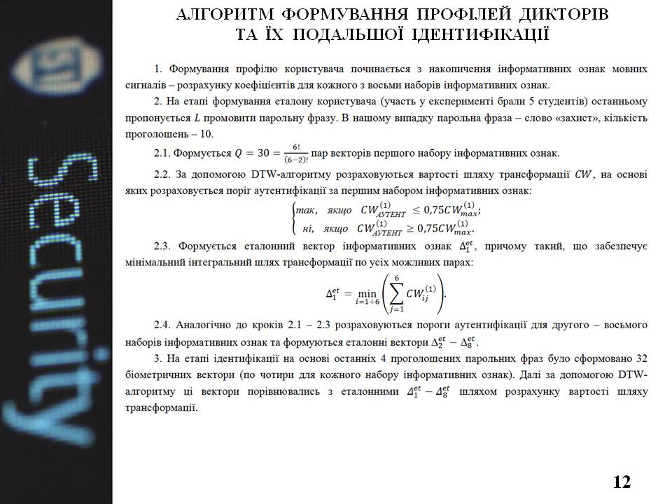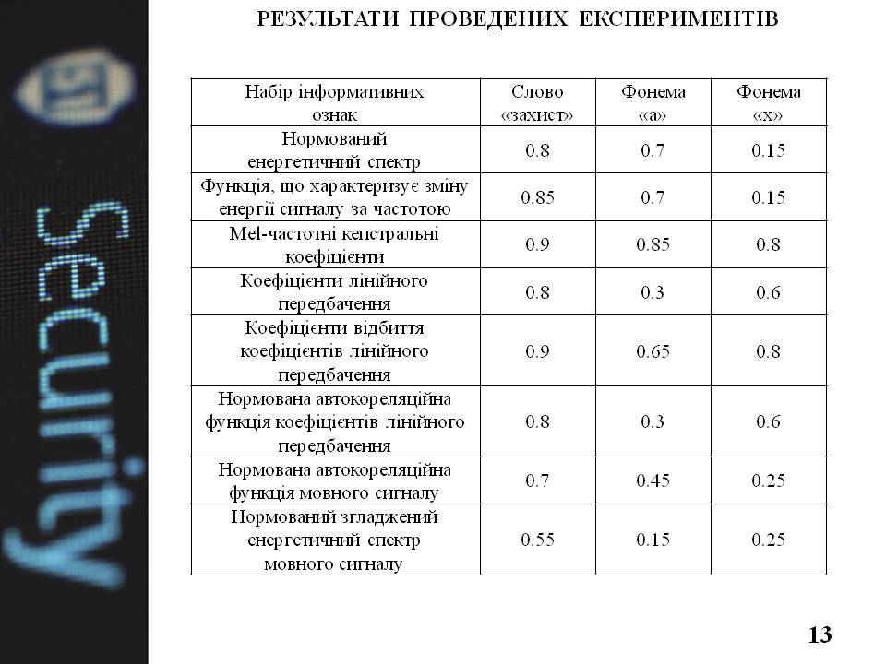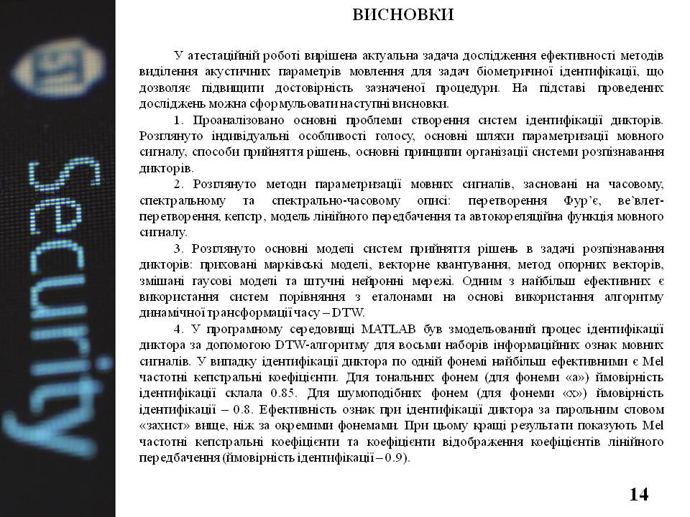

Номер  документу |  | Позначення |  |  | Найменування |  |  |  |  | Прим.
 |  |  |  |  | Текстові документи
1 |  | ГЮІК ХХХХХХ.001 ПЗ |  |  | Пояснювальна записка |  |  |  |  | 94 с.
 |  |  |  |  | Графічний матеріал
2 |  |  |  |  | Дослідження ефективності методів |  |  |  |  | А4 ел.ф.
 |  |  |  |  | виділення акустичних параметрів
 |  |  |  |  | мовлення для задач біометричної
 |  |  |  |  | ідентифікації
3 |  |  |  |  | Біометричні системи |  |  |  |  | А4 ел.ф.
 |  |  |  |  | ідентифікації дикторів
4 |  |  |  |  | Інформаційні ознаки мовних |  |  |  |  | А4 ел.ф.
 |  |  |  |  | сигналів дикторів
5 |  |  |  |  | Методи ідентифікації дикторів |  |  |  |  | А4 ел.ф.
6 |  |  |  |  | Метод динамічної трансформації часу |  |  |  |  | А4 ел.ф.
 |  |  |  |  | (Dynamic Time Warping)
7 |  |  |  |  | Приклад порівняння наборів |  |  |  |  | А4 ел.ф.
 |  |  |  |  | інформативних ознак мовних сигналів
 |  |  |  |  | за допомогою DTW-алгоритму
8 |  |  |  |  | Схема експерименту |  |  |  |  | А4 ел.ф.
9-11 |  |  |  |  | Дослідні набори інформативних |  |  |  |  | 3х А4 ел.ф.
 |  |  |  |  | ознак мовних сигналів дикторів
12 |  |  |  |  | Алгоритм формування профілів дикторів |  |  |  |  | А4 ел.ф.
 |  |  |  |  | та їх подальшої ідентифікації
13 |  |  |  |  | Результати проведених експериментів |  |  |  |  | А4 ел.ф.
14 |  |  |  |  | Висновки |  |  |  |  | А4 ел.ф.
 |  |  |  |  | ГЮІК ХХХХХХ.001 Д1
Из | Лист | № докум. | Підпис | Дата
Розроб. |  | Фролов |  |  | Дослідження ефективності методів виділення  акустичних параметрів мовлення для задач  біометричної ідентифікації  Відомість атестаційної  роботи магістра | Літера |  |  | Лист |  | Листів
Перев. |  | Олейнікова |  |  |  |  | Д
ХНУРЕ
Кафедра КРіСТЗІ
Н.контр. |  | Милютченко
Затв. |  | Антіпов

